Załącznik nr 4
do Standardów Ochrony Małoletnich
w Zespole Szkolno-Przedszkolnym nr 4 w Nowym Dworze Mazowieckim

Zasady przeglądu i aktualizacji Standardów Ochrony Małoletnich
oraz sposoby dokumentowania i zasady przechowywania ujawnionych
lub zgłoszonych incydentów lub zdarzeń zagrażających dobru małoletniego

Zasady przeglądu i aktualizacji Standardów

§ 1. 1. Osoba upoważniona przez Dyrektora Zespołu, odpowiedzialna za stosowanie Standardów Ochrony Małoletnich, dokonuje oceny stopnia znajomości i poprawności stosowania Standardów na bieżąco, w ramach sprawowanego nadzoru.
2. W przypadku zmian przepisów prawa, wymagającego ich wdrożenia w dokumencie nowelizacje są wprowadzane na tych samych zasadach, które obowiązywały przy wdrożeniu dokumentu do obrotu prawnego w Zespole.
3. Przyjęte w Zespole Szkolno-Przedszkolnym nr 4 w Nowym Dworze Mazowieckim Standardy Ochrony Małoletnich są weryfikowane przynajmniej raz na 2 lata, ze szczególnym uwzględnieniem analizy sytuacji związanych z wystąpieniem zagrożenia bezpieczeństwa dzieci.
4. Wnioski z przeprowadzonej oceny, o której mowa w pkt. 3, są sporządzane na piśmie.

Sposoby dokumentowania i zasady przechowywania ujawnionych
lub zgłoszonych incydentów lub zdarzeń zagrażających dobru małoletniego

§ 2. 1. Rejestr zgłaszanych spraw dotyczących podejrzenia krzywdzenia lub krzywdzenia małoletnich prowadzi Koordynator ds. Standardów.
2. Archiwizacji dokumentów wytworzonych w procesie rozpatrywania spraw krzywdzenia dokonuje Koordynator, o którym mowa w ust. 1, zgodnie z Jednolitym Rzeczowym Wykazem Akt obowiązującym w Zespole.
3. Dla każdego zdarzenia podejrzenia krzywdzenia lub krzywdzenia małoletnich zakładana jest teczka z imieniem i nazwiskiem małoletniego.
4. Teczkę zakłada i prowadzi Koordynator ds. Standardów.
5. Do czasu zakończenia sprawy teczka pozostaje u Koordynatora, o którym mowa w ust. 1, i jest należycie chroniona przed dostępem osób nieuprawnionych.
6. W teczce, o której mowa w ust. 4, umieszcza się:
- zgłoszenie podejrzenia krzywdzenia lub zgłoszenie krzywdzenia - wzór nr 1;
- protokół rozmowy ze zgłaszającym, o ile jest możliwe jego sporządzenie;
- kwestionariusz oceny ryzyka występowania przemocy - wzór nr 2;
- protokoły i notatki z rozmów z małoletnim i osobą jemu najbliższą lub niekrzywdzącym opiekunem dziecka;
- protokół z zebrania Zespołu interwencyjnego, powołanego przez Dyrektora Zespołu;
- kopię „Niebieskiej Karty - A”, w przypadku, gdy zostanie wszczęta procedura „Niebieskie Karty” - wzór załącznika nr 1 do rozporządzenia Rady Ministrów z dnia 6 września 2023 r. w sprawie procedury „Niebieskie Karty” oraz wzorów formularzy „Niebieska Karta”;
- kopię „Niebieskiej Karty - B”, w przypadku, gdy została wszczęta procedura „Niebieskie Karty” - wzór załącznika nr 1 do rozporządzenia Rady Ministrów z dnia 6 września 2023 r. w sprawie procedury „Niebieskie Karty” oraz wzorów formularzy „Niebieska Karta”;
- protokół z rozmowy z osobą krzywdzącą - o ile taka będzie przeprowadzona - wzór nr 3;
- korespondencję pomiędzy Zespołem a instytucjami prowadzącymi lub udzielającymi wsparcia krzywdzonemu małoletniemu;
- plan wspierania krzywdzonego małoletniego;
- karty monitorowania zachowań krzywdzonego małoletniego, opinie opiekunów grupy;
- ocena efektywności wsparcia;
- wykaz telefonów, adresów instytucji świadczących wsparcie ofiarom przemocy.

Wzór nr 1
do Zasad przeglądu i aktualizacji Standardów Ochrony Małoletnich
oraz sposobów dokumentowania i zasad przechowywania ujawnionych
lub zgłoszonych incydentów lub zdarzeń zagrażających dobru małoletniego

KARTA ZGŁOSZENIA PODEJRZEIA KRZYWDZENIA LUB KRZYWDZENIA DZIECKA

Dotyczy dziecka:
Osoba zgłaszająca: | Imię i nazwisko:
 | Dane do kontaktu:
 | Stopień pokrewieństwa:
 | Źródło wiedzy lub informacji o przemocy:
Data zgłoszenia:
Forma zgłoszenia: | pisemnie, bezpośrednio, listownie, elektronicznie, telefonicznie (niepotrzebne skreślić)
Fakty wskazujące na stosowaną przemoc podane przez osobę zgłaszającą:
Inne informacje o dziecku, rodzinie:
Wskazanie potencjalnej osoby stosującej przemoc:
Czytelny podpis osoby zgłaszającej: |  |  | Czytelny podpis osoby przyjmującej zgłoszenie:

Wzór nr 2
do Zasad przeglądu i aktualizacji Standardów Ochrony Małoletnich
oraz sposobów dokumentowania i zasad przechowywania ujawnionych
lub zgłoszonych incydentów lub zdarzeń zagrażających dobru małoletniego

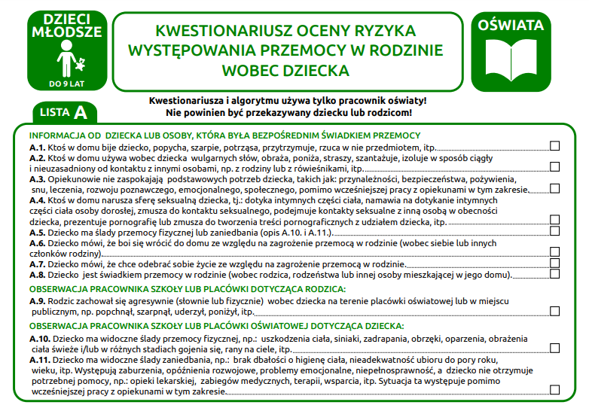
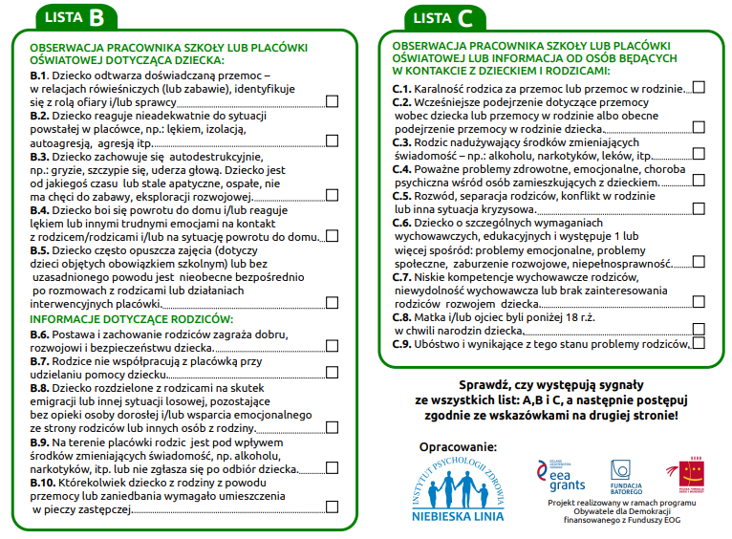
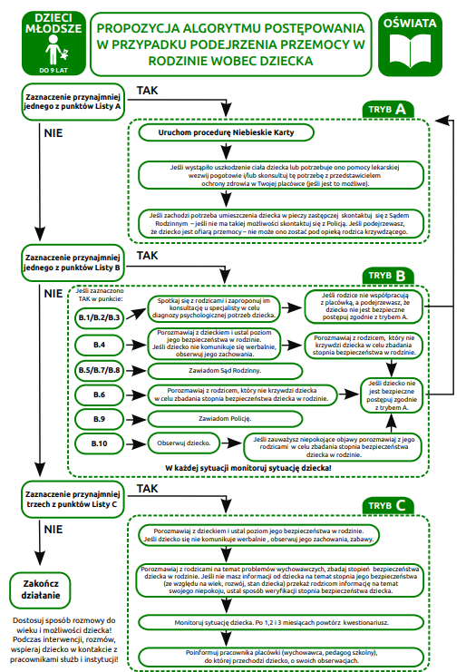

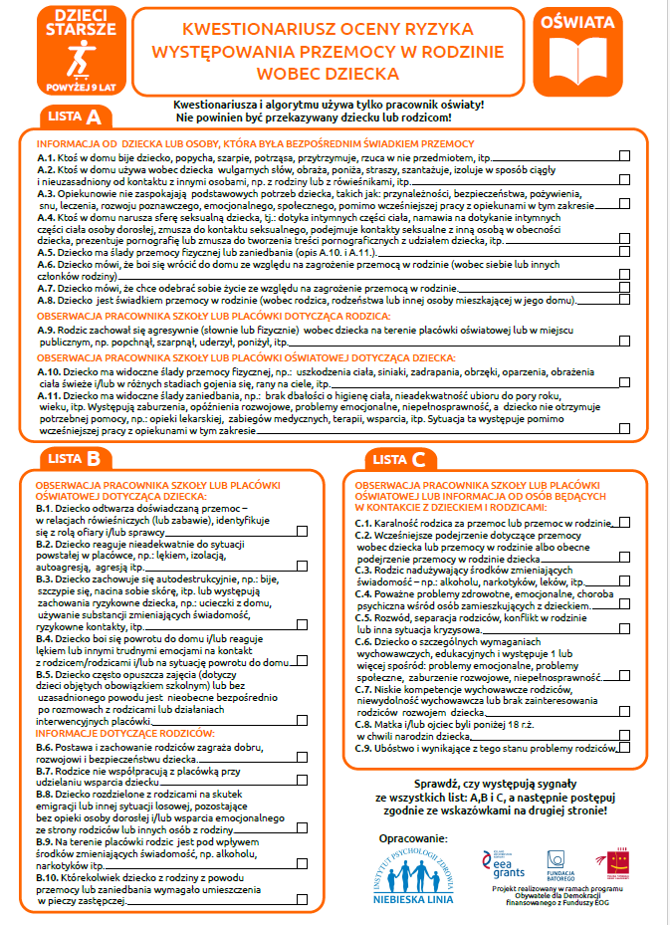
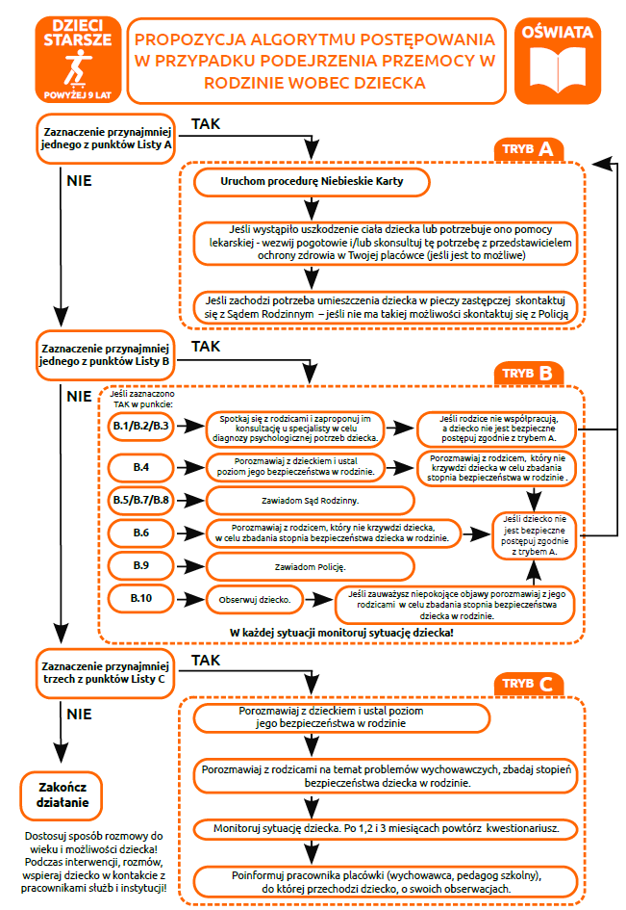
Wzór nr 3
do Zasad przeglądu i aktualizacji Standardów Ochrony Małoletnich
oraz sposobów dokumentowania i zasad przechowywania ujawnionych
lub zgłoszonych incydentów lub zdarzeń zagrażających dobru małoletniego

____________________, ____/____/______ r.
(miejscowość) (dd/mm/rr)

Protokół z rozmowy z osobą krzywdzącą

W dniu ____________________ odbyła się rozmowa, w której uczestniczyli _________________________________________________________________________
__________________________________________________________________________.
(imiona i nazwiska oraz statusy osób biorących udział w rozmowie)

Treść:

________________________________
(czytelny podpis osoby sporządzającej protokół)

